Didaktische Handreichung: Colakästen
Merkmale der Teilaufgabe 1
Leitidee | 1. Zahl
Allgemeine Kompetenz | Mathematisches Modellieren (K3),  Mit Mathematik symbolisch/ formal/ technisch umgehen (K5),  Mathematisch kommunizieren (K6)
Anforderungsbereich | II
Kompetenzstufe | 2
Merkmale der Teilaufgabe 2
Leitidee | 1. Zahl
Allgemeine Kompetenz | Mathematisches Modellieren (K3),  Mit Mathematik symbolisch/ formal/ technisch umgehen (K5),  Mathematisch kommunizieren (K6)
Anforderungsbereich | I
Kompetenzstufe | 4
Aufgabenbezogener Kommentar
Diese Aufgabe gehört der Leitidee Zahl (L1) an, da verständnisvoll mit Dezimalzahlen als Größenangaben umgegangen werden muss.
Zur Bearbeitung von Teilaufgabe 5.1 sind dem Text zunächst die wichtigen Informationen zu entnehmen (K6). Anschließend wird unter Berücksichtigung des geschilderten Sachzusammenhangs (K3) berechnet, wie viel Geld Tom zurückbekommt (K5); die hierzu benötigten Rechnungen sind einfach.
Teilaufgabe 5.2 erfordert dieselben Kompetenzen. Allerdings bedarf es mehrerer Rechenschritte und eines Vergleichs, um herauszufinden, ob Herr Melzer noch etwas bezahlen muss oder gar Geld zurückbekommt (K3, K5). In der Begründung kann auf die vorgenommenen Rechnungen verwiesen werden.
Aufgrund der einfachen Anforderungen gehört Teilaufgabe 5.1 noch zum Anforderungsbereich I. Dagegen kann Teilaufgabe 5.2 wegen ihrer Mehrschrittigkeit bereits dem Anforderungsbereich II zugeordnet werden.

Folgende Schwierigkeiten und Fehler sind zu erwarten:
Zu Teilaufgabe 5.1:
- Es wird angegeben, dass Tom 3,30 € zurückbekommt. Dies entspricht dem Pfandbetrag für die vollständige Kiste. Es wird nicht berücksichtigt, dass die Flaschen nicht zurückgegeben werden. Dies deutet auf Schwierigkeiten im Umgang mit dem überbestimmten Text hin (Fehllösung: 3,30 €):
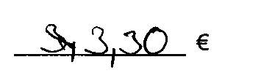
- Der Pfandbetrag für eine vollständige Kiste wird mit dem separat berechneten Pfandbetrag der enthaltenen Flaschen addiert. Die Übersetzung in die Welt der Mathematik sowie die Wahl des mathematischen Modells scheinen demnach Schwierigkeiten zu bereiten. Auch Defizite im Umgang mit überbestimmten Texten können zu dieser Fehllösung führen. So scheint das zielgerichtete Entnehmen von Informationen aus einem komplexen Text Schwierigkeiten zu bereiten (Fehllösung: 5,10 €).
- Die Schülerinnen und Schüler rechnen 6,66 € + 0,15 € und erhalten 6,81 €. Sie scheinen Schwierigkeiten zu haben, die Sachsituation richtig zu erfassen und mit Hilfe der Mathematik zu beschreiben bzw. zu bearbeiten. Stattdessen werden nur zwei der gegebenen Zahlen rechnerisch verknüpft. Die folgende Schülerlösung illustriert diesen Fehler.
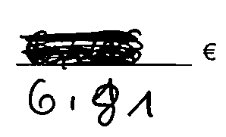

Zu Teilaufgabe 5.2:
- Es wird davon ausgegangen, dass Herr Melzer nichts mehr bezahlen muss, sondern stattdessen 3,24 € zurückbekommt. Dies wird rechnerisch nachgewiesen, indem die Kosten für den Colakasten dem aufgrund des Pfands zurückerstatteten Betrag gegenübergestellt werden. Dabei wird das Pfand für die Kiste Cola aus dem Angebot vernachlässigt, wie die folgende Schülerlösung zeigt. Dies kann auf Schwierigkeiten im Umgang mit dem überbestimmten Text bzw. mit der Sachsituation zurückgeführt werden.
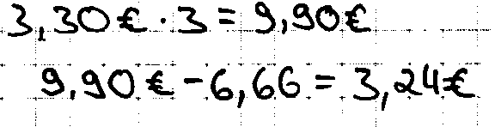

Anregungen für den Unterricht
Treten bei der Bearbeitung dieser Aufgabe Schwierigkeiten auf, kann es hilfreich sein, den Umgang mit mathematischen Texten zu üben und die Kompetenz mathematisch Kommunizieren zu trainieren (siehe dazu: Allgemeines Kapitel der Lernstandserhebung 2011).
Vor dem Hintergrund dieser Aufgabe können überbestimmte Texte, die überflüssige Informationen enthalten, betrachtet werden. Zum besseren Verständnis derartiger Texte können diese in eigenen Worten wiedergegebenen und dabei komplexe Sätze in ihre Bestandteile zerlegt werden, um die enthaltenen Informationen einzeln herauszuarbeiten. Das Unterstreichen der für die jeweilige Fragestellung wichtigen Angaben sorgt für Übersichtlichkeit und unterstützt die Auswahl der relevanten Informationen. Sinnvoll ist es auch, die jeweilige Sachsituation zeichnerisch darstellen zu lassen; ein solcher Darstellungswechsel erleichtert es i.A., die Situation zu verstehen. Geeignete Aufgaben mit einem höheren Textanteil sind beispielsweise in den Hessischen Abschlussarbeiten Mathematik für die Hauptschule 2013, S. 12 zu finden:

Lies den folgenden Text und die vier Aufgaben (a, b, c, d) aufmerksam durch.
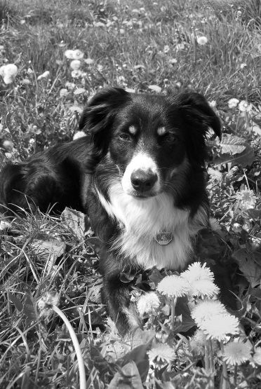
Bevor du rechnest, darfst du wichtige Angaben zur Bearbeitung der jeweiligen Aufgabe markieren.

Daniel möchte sich für 250 € einen 8 Wochen alten Welpen kaufen. Bevor er den Welpen abholt, besorgt er sich als Grundausstattung für 7,50 € eine Hundeleine und für 35,90 € einen Hundekorb. Außerdem kauft er für 7,99 € einen Napf und für 4,49 € eine Fellbürste.
Neben diesen einmaligen Anschaffungskosten fallen für die Hundehaltung im Verlauf des Jahres weitere Kosten an. So plant Daniel pro Monat ungefähr 50 € für Hundefutter ein. Außerdem rechnet er im Jahr mit 120 € für Impfungen und Untersuchungen durch den Tierarzt. Auch an die Hundesteuer von 45 € pro Jahr und die Haftpflichtversicherung von 65 € pro Jahr denkt Daniel.
- Berechne die einmaligen Anschaffungskosten für den Welpen, bestehend aus Kaufpreis und Kosten der Grundausstattung.
- Berechne, mit welchen laufenden Kosten Daniel im Laufe eines Jahres insgesamt rechnet.
- Daniel hat für 29 € Futter gekauft. In welchem Geschäft hat er gekauft?
Notiere deinen Rechenweg und einen Antwortsatz.
Geschäft A Geschäft B Geschäft C
„Top-fit“
10 kg-Sack 16 €

Hundefutter

10 kg-Sack für 11,50 €
5 kg-Sack für 6 €
Sparpreis

2 kg für 3,20 €
5 kg für 5,50 €
10 kg für 9,50 €
- Leider wurde Daniels Welpe im ersten Jahr krank, so dass die Tierarztkosten den angenommenen Wert um 15% überstiegen.
Berechne, wie viel Geld Daniel im ersten Jahr für den Tierarzt bezahlte.
Quelle: © Hessisches Kultusministerium [Hrsg.] (2013): Abschlussarbeit Mathematik Hauptschule, S. 12.

